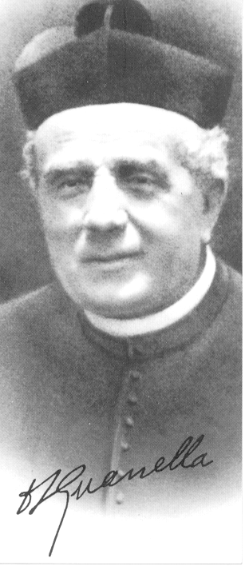
FOGLIO SETTIMANALE n. 613

Domenica 26 Agosto 2012
LA PARROCCHIA - 6
… risvegliare e coordinare con criteri più vasti e intelligenti la collaborazione dei laici, rispettandone le caratteristiche sane e inconfondibili e superando la tentazione di “clericalizzarli” col pretesto di elevarli in una determinata maniera.
E, a proposito dei laici, occorre ricordare che, per essere nella Chiesa, il laico non ha bisogno di farsi chierico. La laicità può elevarsi, senza subire alcuna di quelle trasfigurazioni o mimetizzazioni, che assai di rado sono un di più o un meglio. Il parroco deve guardarsi dal fabbricare brutte o belle copie del prete, quando l'originalità è una delle condizioni perché la parrocchia sia viva e vitale.
Egli deve aver fiducia nei laici, non pretendere di manovrarli quasi fossero dei fanciulli, ma guadagnarsi piuttosto il diritto di guidarli con autorità paterna, con presenza amorevole e rispettosa. “Sarebbe un errore fatale per l'avvenire della Chiesa voler conservare i laici nella vita di feto” (card. Saliège). … Occorre salvare la parrocchia dalla cinta che i piccoli fedeli le alzano allegramente intorno, e che molti parroci, scambiandola per un argine, accettano riconoscenti. Per uscirne, ci vuole un laicato che veramente collabori, e dei sacerdoti pronti ad accogliere cordialmente l'opera rispettando quella felice, per quanto incompleta struttura spirituale, che fa il laico capace di operare religiosamente nell'ambiente in cui vive. Un grave pericolo è la clericalizzazione del laicato cattolico, … Il laico deve agire con la sua testa, e con quel metodo che diventa fecondo perché legge e interpreta il bisogno religioso del proprio ambiente. … In troppe parrocchie si ha paura dell'intelligenza, la quale vede con occhi propri, pensa con la propria testa, e parla il suo linguaggio. I parrocchiani che dicono sempre di sì, che sono sempre disposti ad applaudire, a festeggiare e a... mormorare, non sono, a lungo andare, né simpatici, né utili, né obbedienti. … Certe resistenze del mondo all'evangelizzazione vanno aggredite con altri mezzi e per altre strade. Questa è una, anche se non nuova del tutto. … Si propone di costruire il presbiterio, non il convento, non quindi una disciplina e spiritualità conventuale, ma una libera comunità con una disciplina e una spiritualità che sorreggano e fecondino un apostolato lanciato alla riconquista delle masse. …
“Alla parrocchia, considerata come impresa di cerimonie, succederà la parrocchia organizzata come comunità vivente... Gli avvenimenti stanno per costringerci a ringiovanire... Stiamo per trovarci tutti nell'asse della miseria; stiamo per fare tutti una cura di povertà, e questo, è il segno precorritore della ricristianizzazione” (card. Saliège).
,,, L'impresa è così bella che non oso nemmeno fissarla in volto. Sono troppo stanco! Anche il sogno stanca. Ma come spaccare diversamente la durissima crosta delle diffidenze, dei dubbi, dei pregiudizi, delle stanchezze, dei disamoramenti, che circondano e accompagnano così spesso il nostro lavoro parrocchiale?
Come richiamare i motivi eterni delle beatitudini evangeliche, se non ci buttiamo perdutamente sulla strada di esse?
… Questo nostro povero mondo materialista e calcolatore non può essere salvato sul piano del calcolo e della
quantità. Dio ha sempre scelto le cose che non sono per confondere quelle che credono di essere; gli ignoranti per confondere i sapienti; i folli per confondere i prudenti; i poveri per confondere i ricchi. Forse quando ho incominciato a scrivere non volevo arrivare fin qui. Ma col Vangelo in mano si sa dove s'incomincia e non si sa dove si finisce.
Il Vangelo è novità e sorpresa. La strada continua per chi ha osato aprire il libro, e dire: “Ti seguiremo ovunque andrai”. Ma “gli uccelli dell'aria hanno un nido, le volpi una tana: il Figlio dell'uomo non ha ove posare il capo”. La Provvidenza sta tagliandoci gli ormeggi: direi che ci impedisce di fare l'economo, l'amministratore, mestieri che hanno troppa parentela col mercenario. Il denaro non risponde più al prete, ci disobbedisce; solo la povertà, ma una povertà accolta con passione, ci è rimasta fedele.
In terra cristiana, il povero è la più onorevole professione, per un sacerdote, è la vocazione. Chiudo, benché il discorso sia appena avviato. E' bene che il dibattito resti sui punti fondamentali. Il mio non è che un invito. Indicare dei rimedi e delle strade è molto e niente, se i rimedi non vengono bene applicati, se le strade non vengono camminate per arrivare, ma solo per dire che ci muoviamo. Il professionismo, sottospecie di fariseismo, sta in agguato anche nella parrocchia; mentre il laicismo – pensiero e vita staccati da ogni senso religioso - può essere superato soltanto da un audace laicato cattolico al quale spetta come compito principale e urgente di ricreare cristianamente la vita della parrocchia senza portarla fuori dalla realtà e senza imporle delle mutilazioni in ciò che essa possiede di buono, di grande, e di bello. “La parrocchia rimane la comunità base della Chiesa, a patto che si faccia più accogliente e più adatta” (card. Suhard).
Bisogna ritrovare il coraggio di porsi in concreto i veri problemi dell'apostolato parrocchiale. … E la Chiesa, oggi, ha bisogno di gente consapevole, penitente e operosa, fatta così. dagli scritti di don Primo Mazzolari

Siamo all’ultimo appuntamento sul tema della parrocchia, accompagnati dalle parole di don Primo Mazzolari, sempre capace di cogliere nel segno. In quest’ultima parte affronta il tema dei laici che devono essere presenza forte e operante all’interno della Chiesa e quindi farsi sentire con tutta la loro creatività in parrocchia, senza essere semplici esecutori dei programmi del parroco, ma capaci di agire con la loro testa leggendo i bisogni del proprio ambiente. Necessitiamo di un “audace laicato cattolico”.
Sicuramente, il discorso a volte è risultato frammentario, perché spesso ho dovuto eliminare alcuni passaggi, che ho ritenuto meno essenziali, per un problema di spazio; quanto prima, chi vorrà leggere per intero questo testo di Mazzolari, potrà trovarlo sul nostro sito.

